Aufgabe 1: Körperteile kennen und benennen

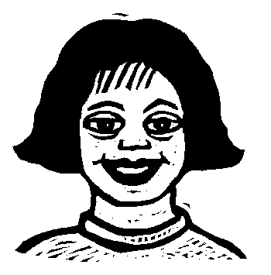
Ich kenne Körperteile und kann sie richtig bezeichnen

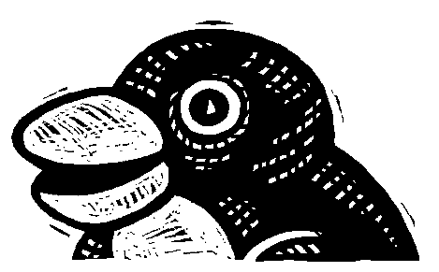
- Lies die folgenden Wörter.

Fuss Schulter Gesäss Brust

Knie Stirn Hüfte Zehe Wange

Schädel Oberarm Unterschenkel

Penis Scheide Fussgelenk Nase

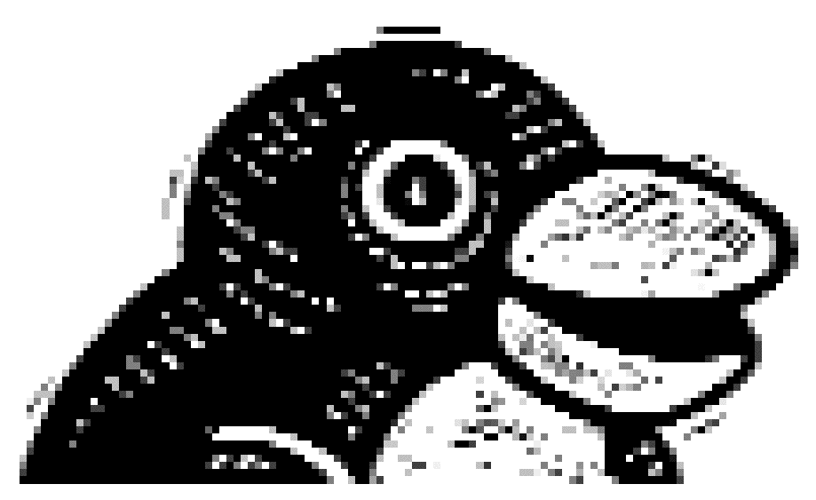
- Schreibe mindestens 9 der vorgegebenen Wörter mit Bleistift in die rechteckigen Kästchen.
Wähle da nächste Kästchen.

- Zeichne den Verbindungsstrich vom Kästchen zum Körperteil ganz genau

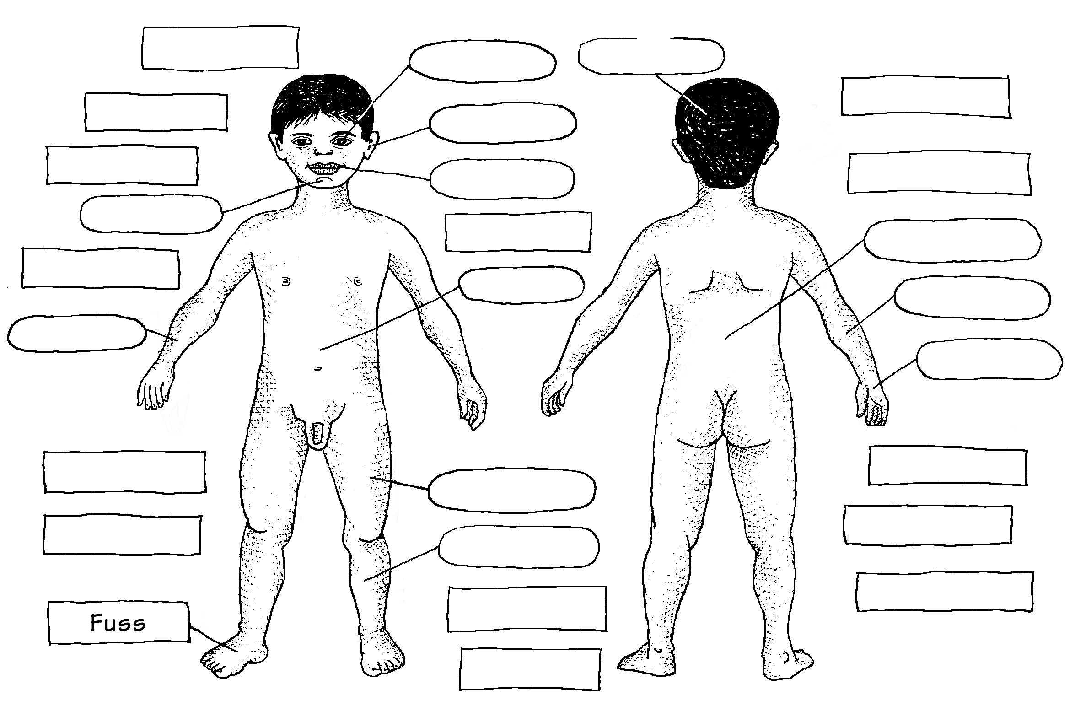

- Schreibe in die ovalen Kästchen mindestens 8 passende Bezeichnungen mit rotem Farbstift.

- Schreibe mindestens 9 der vorgegebenen Wörter mit Bleistift in die rechteckigen Kästchen.
Wähle da nächste Kästchen.

- Zeichne den Verbindungsstrich vom Kästchen zum Körperteil ganz genau

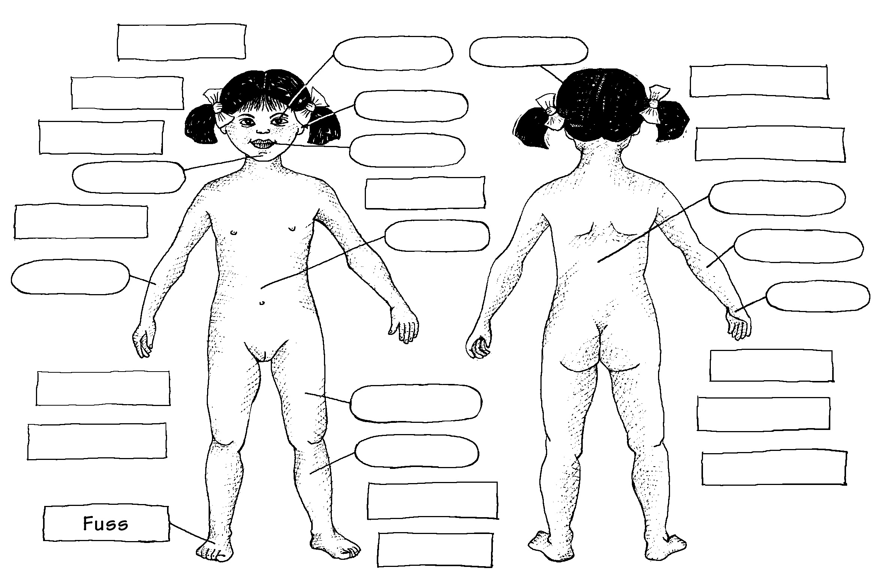

- Schreibe in die ovalen Kästchen mindestens 8 passende Bezeichnungen mit rotem Farbstift.

